Муниципальное бюджетное дошкольное учреждение
детский сад №3 «Светлячок» г. Осташков Тверской области

Проект
«Учимся жить безопасно»
младший дошкольный возраст

Воспитатели: Шаркова М.А

Богданова Л.А.

Осташков

2016

Название проекта: «Учимся жить безопасно»
Тип проекта
Краткосрочный
Участники проекта
Дети, родители, воспитатель, музыкальный руководитель.
Возраст детей
Вторая младшая группа
Актуальность
У детей младшего дошкольного возраста недостаточно сформированы понятия о собственной безопасности, как в социуме, так и в окружающем мире.
Цель проекта
Создание организационно-педагогических условий для формирования у детей дошкольного возраста понятия «безопасного поведения».
Задачи проекта
— для детей:
- Расширять у детей представления о безопасном поведении дома и на улице;
- Вырабатывать у детей навыки правильного поведения в экстремальных ситуациях, как на улице и дома;
- Познакомить детей с номерами телефонов экстренных служб;
- Привлекать детей к посильному участию в изготовлении продуктов деятельности;
- Активизировать словарь за счет слов по теме: «Семья», «Транспорт», «Мебель» и т.д.

- для педагогов
- В доступной форме отвечать на вопросы детей, связанные с вопросами безопасности;
- Создать условия для совместной деятельности взрослых и детей, в рамках реализуемого проекта;
- Обеспечить реализацию задач через образовательные области;
- Создание интереса к теме через использование презентации;
- Способствовать установлению взаимоотношений педагогов и специалистов ДОУ, родителей, социальных партнеров в процессе разработки и реализации проекта;
- Создать условия для самостоятельной и совместной деятельности детей, в рамках реализуемого проекта;
- Провести анкетирование родителей.
— для родителей
- Привлечь родителей к проблеме развития познавательной сферы ребенка, используя анкетирование, газет и другие форм работы;
- Установление партнерских отношений родителей и педагогов в вопросах воспитания и образования детей;
- Форма проведения итогового мероприятия проекта.
Продуктивная деятельность
— для детей
- Книжки-самоделки «Загадки о правилах дорожного движения», «Правила безопасного поведения»;
- Конструирование светофора из бумаги;
- Работа с бросовым материалом ,машины экстренной помощи
- Выставка книг о безопасности;
- Проведение опытов «Свойства воды», «Свойства воздуха».
— для педагогов
- Разработка тематического проекта по теме для детей и взрослых;
- Создание компьютерных презентаций;
- Выставка книг по ознакомлению детей с безопасным поведением;
- Оформление информационной стены для детей;
- Подбор материала для родителей: папки-раскладки, фотогазеты;
- Подбор и рекомендации по прочтению литературы с детьми;
- Изготовление картотеки подвижных игр, физминуток, динамических пауз по теме;
- Разработка анкет для детей и взрослых к завершению проекта «Что интересного узнали?».
— для родителей
- Информирование: папки-раскладки о безопасности, информационные стенды и газеты;
- Выставка художественных работ, выполненных детьми в самостоятельной и совместной с родителями деятельности.
Ожидаемые результаты по проекту
— для детей
- Сформировать у детей представления о безопасном поведении в процессе реализации проекта;
- Продолжать формировать у детей навыки социального поведения;
- Повышение познавательной активности.
— для педагогов
- Повышение уровня педагогической компетентности в освоении современных образовательных технологий;
- Систематизация и повышение качества работы с детьми по развитию познавательно-исследовательских способностей через различные виды продуктивной деятельности;
- Создание информационно - методических материалов по данной теме.
— для родителей
- Установление партнерских отношений родителей и педагогов в совместной организации жизни группы.
- Активное вовлечение в совместную деятельность родителей и детей по данной теме.
- Бережное отношение к продуктам детского творчества.

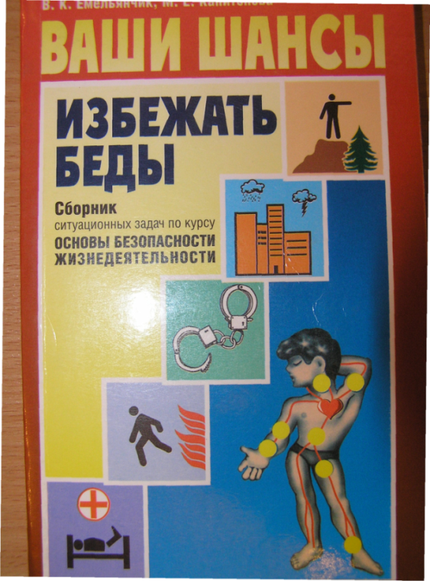
Методическая литература по безопасности

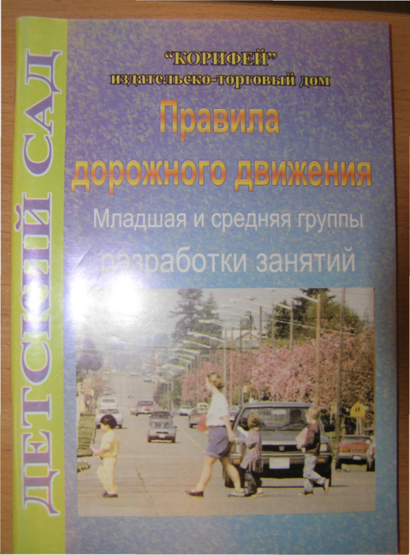
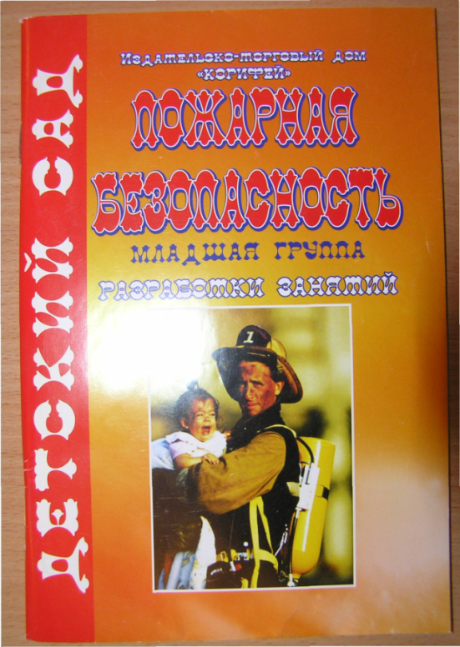

Уголок в младшей группе
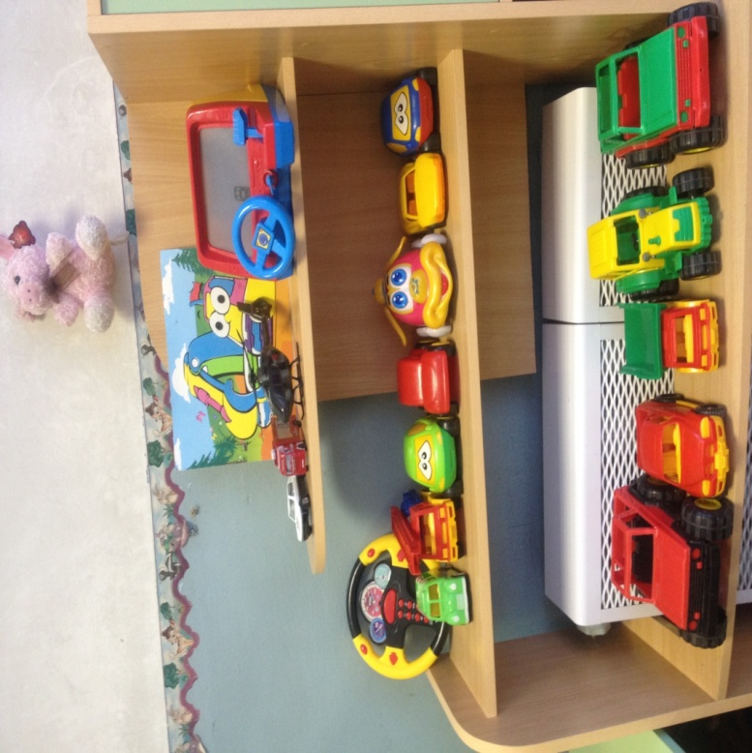
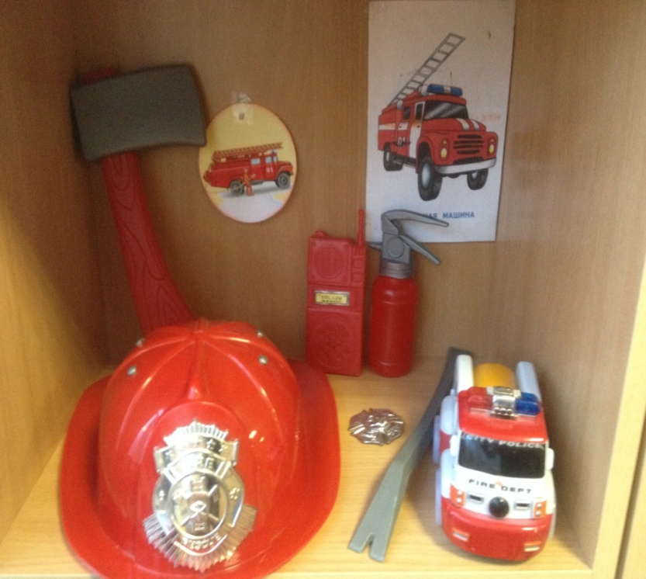

Дидактические игры
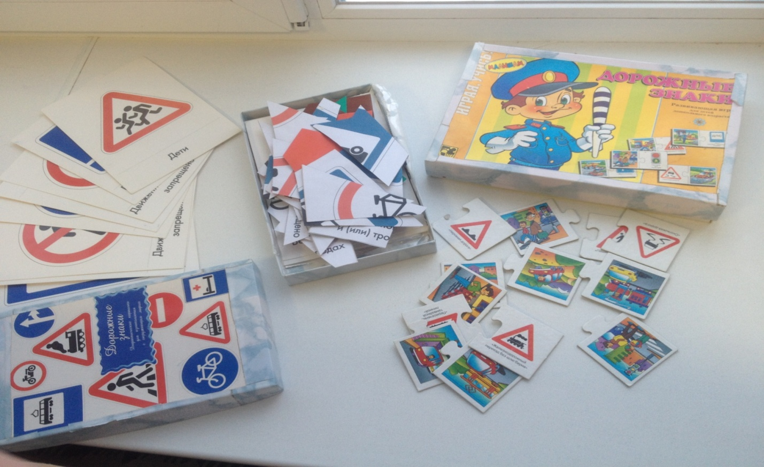
Демонстрационный материал
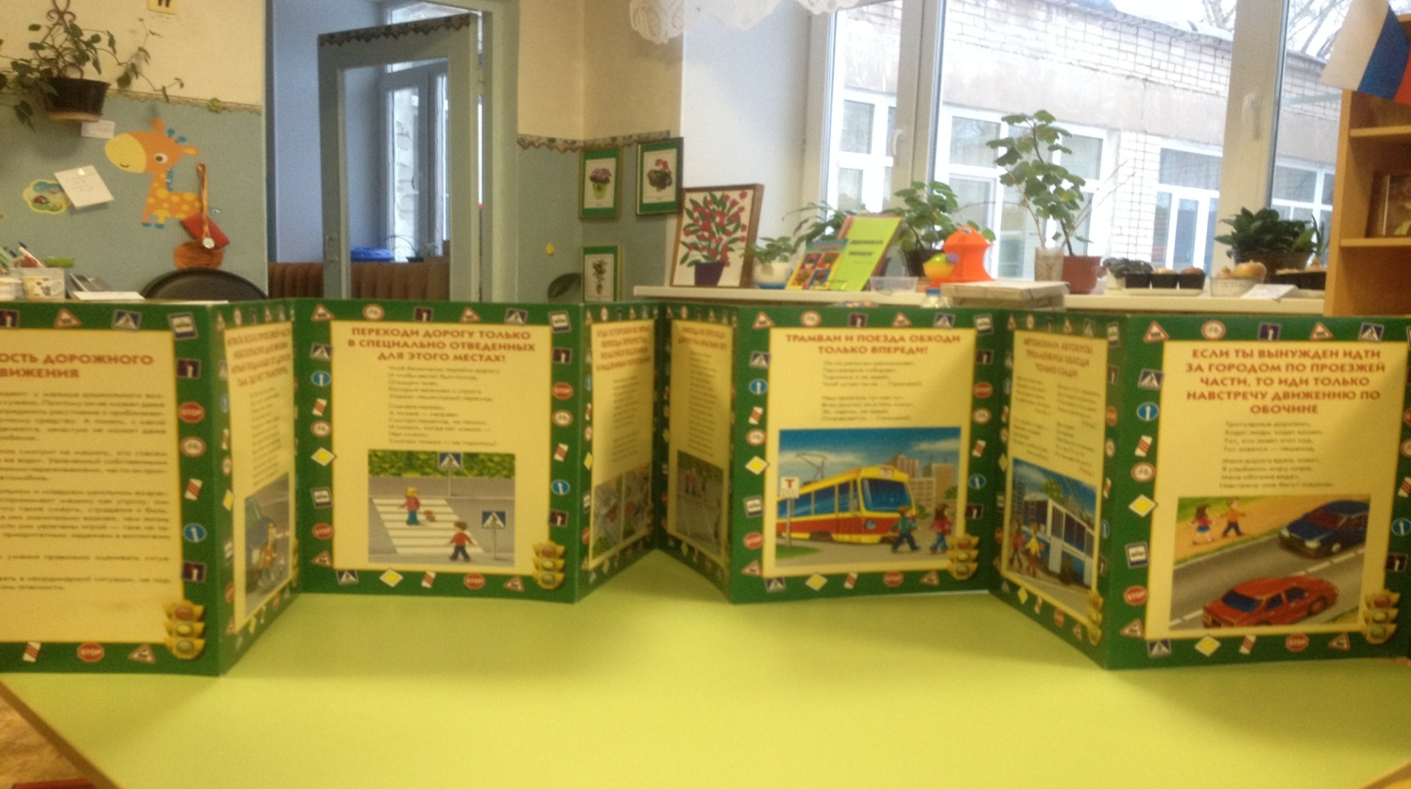

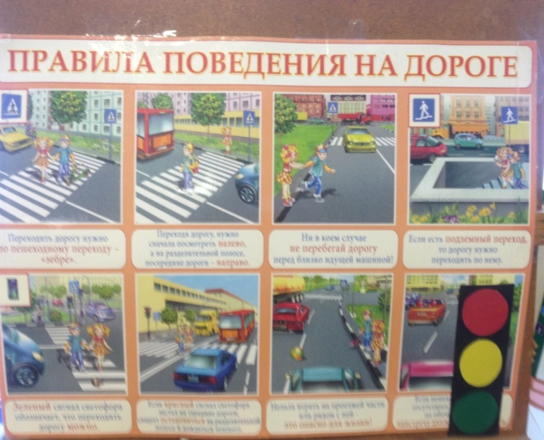
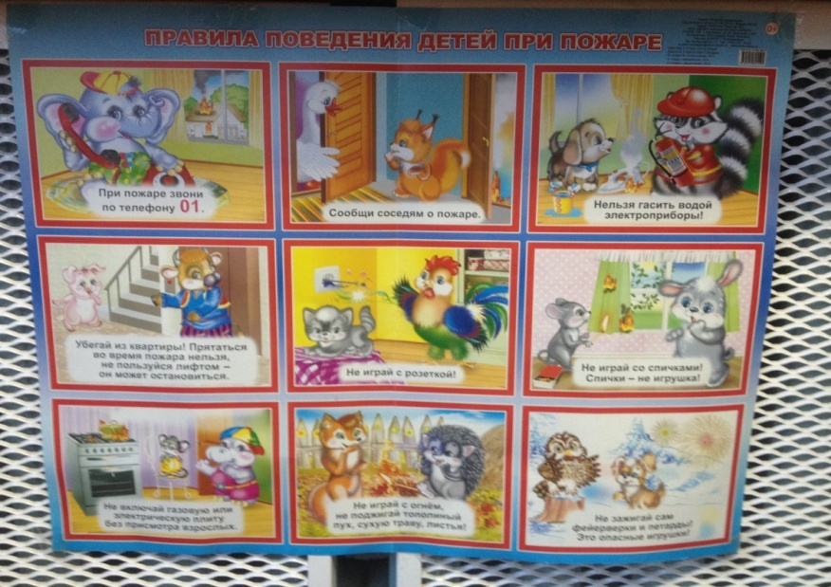

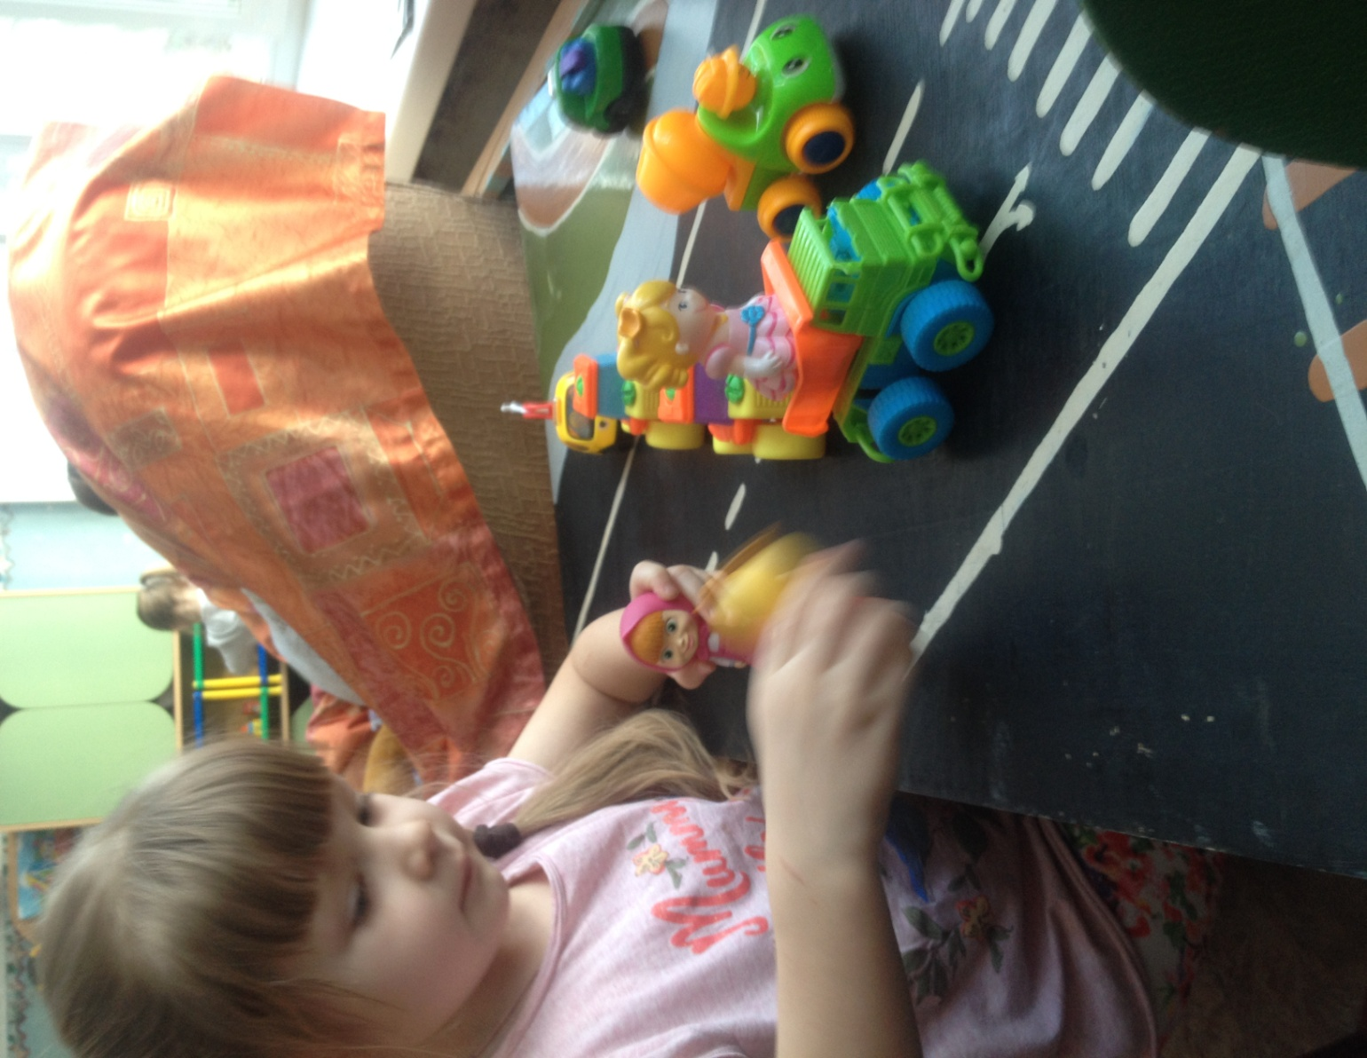
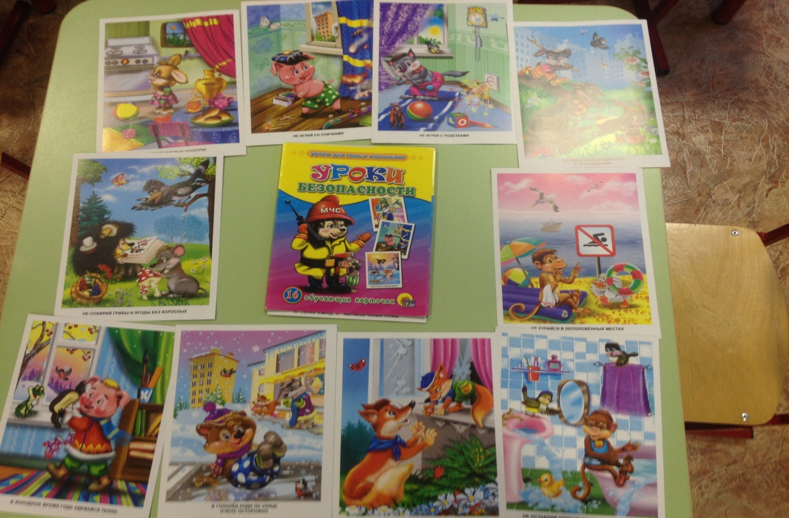
Макет «Улица города»

Подвижные игры по правилам дорожного движение
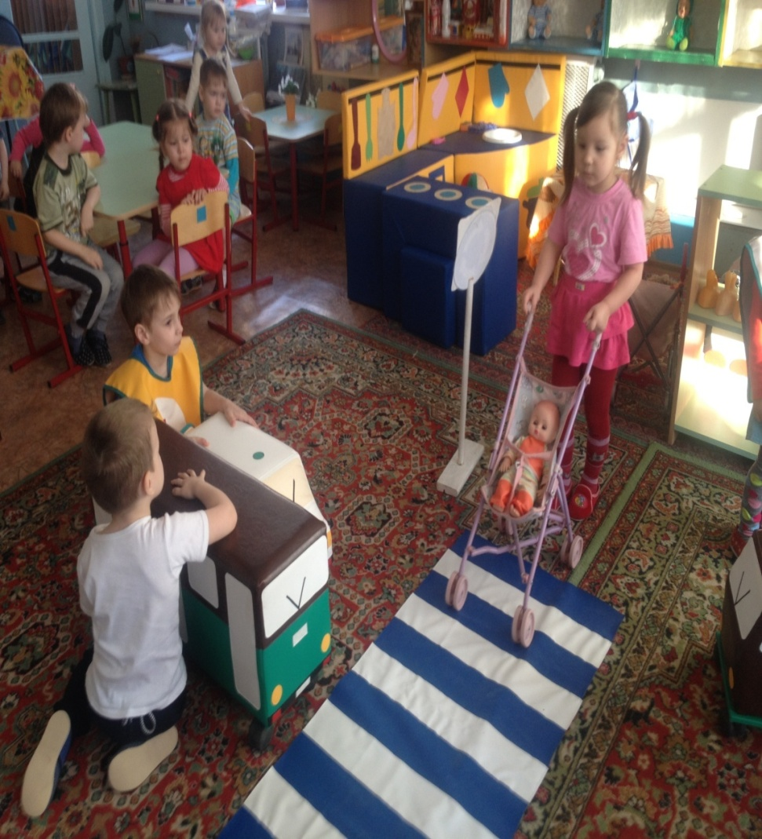
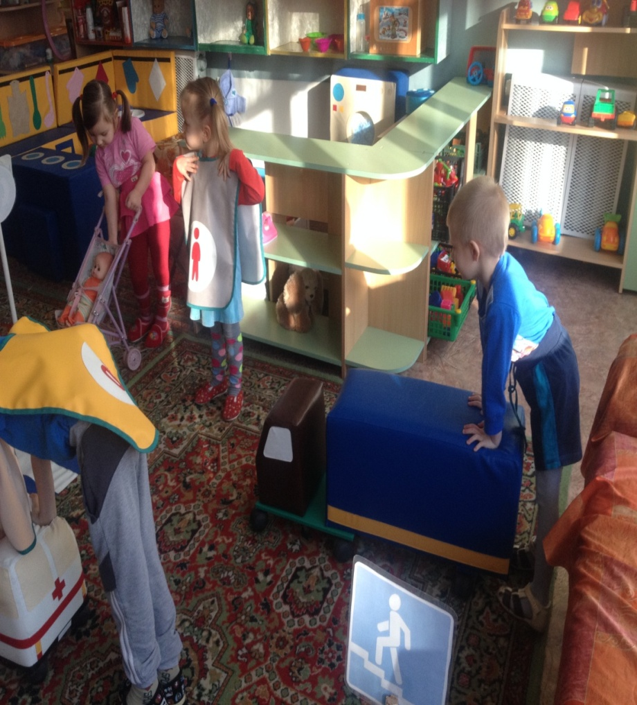

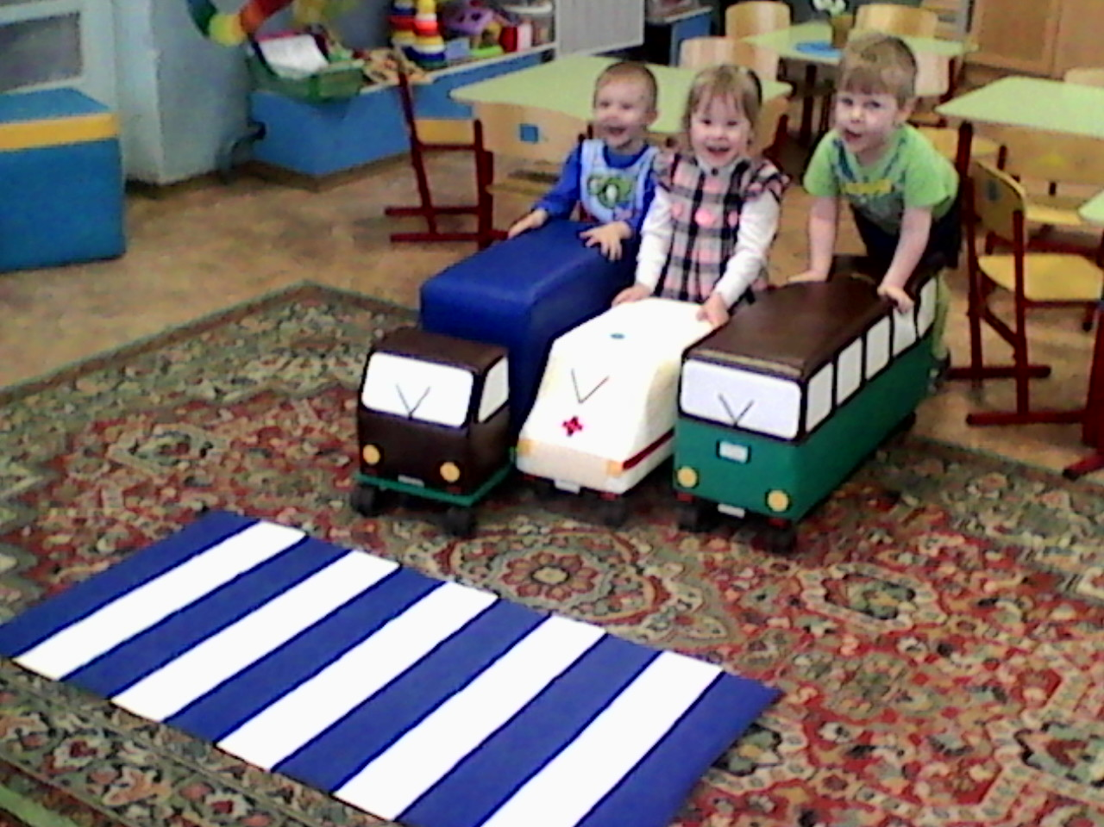
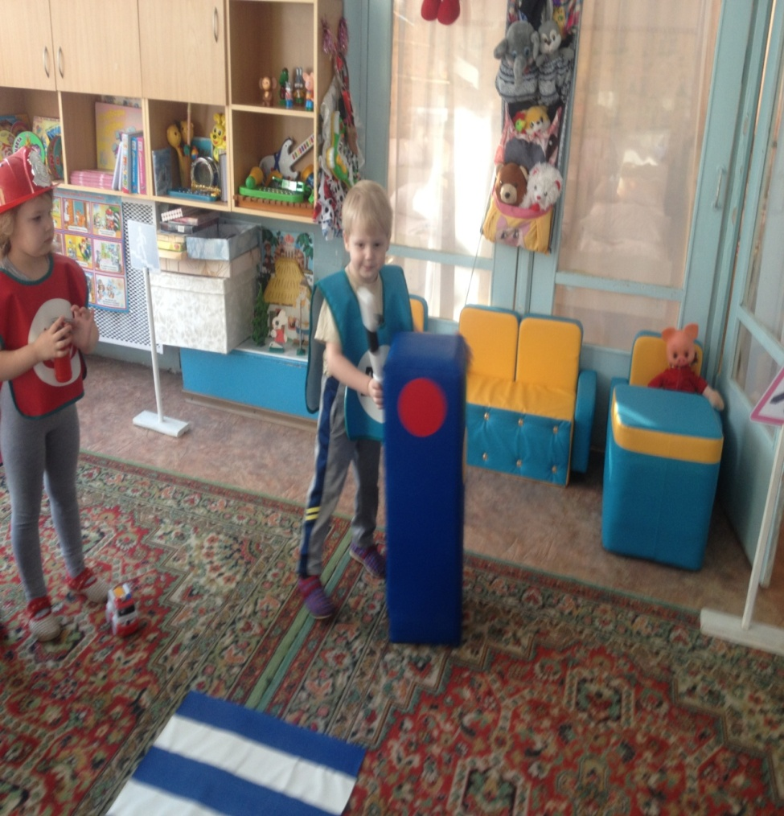

Игра «Составь дорожный знак»

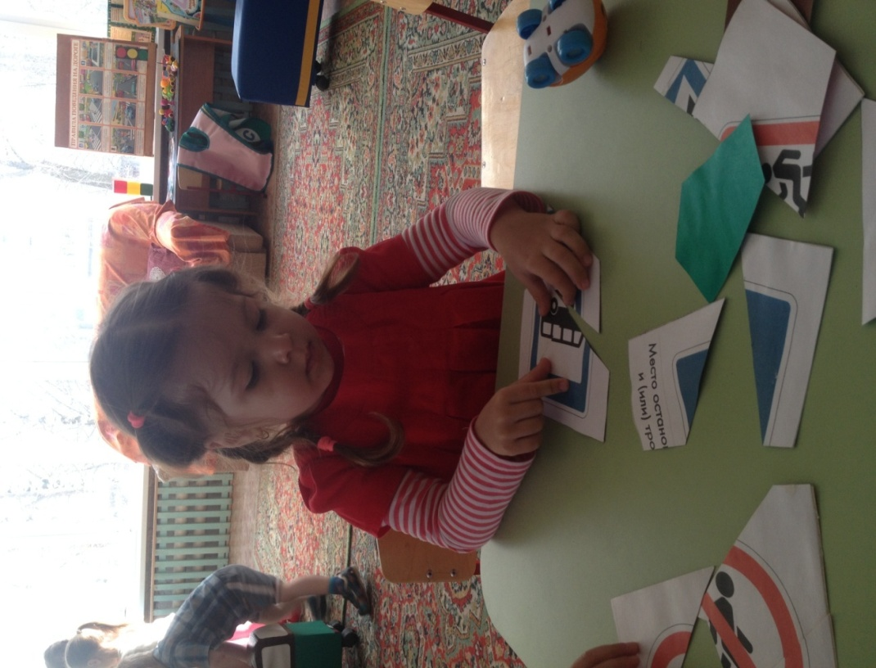
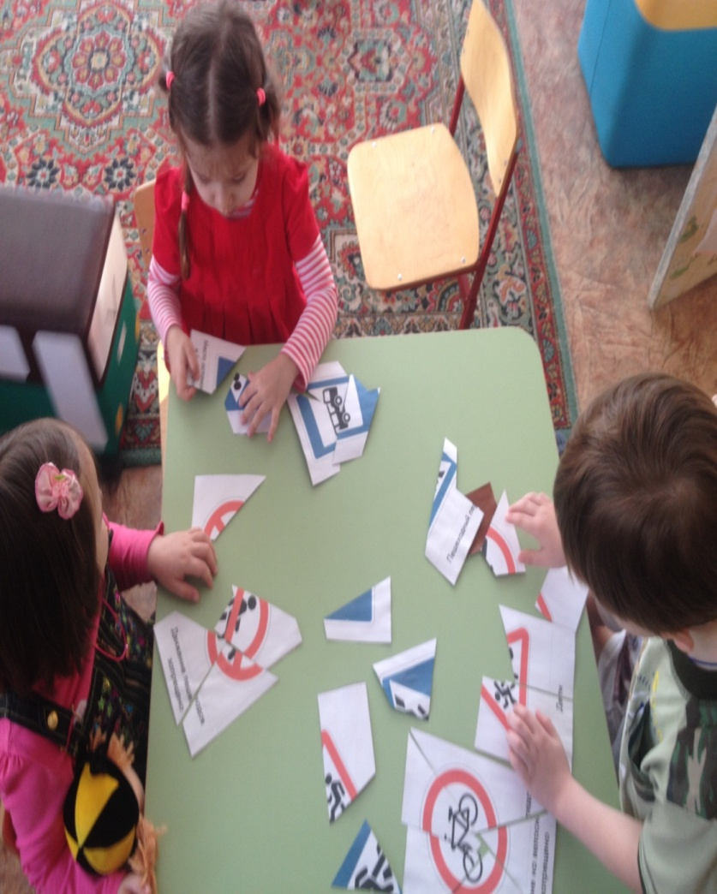

Подбор книг в книжном уголке. Рассматривание иллюстраций в книгах «Правила поведения воспитанных детей»
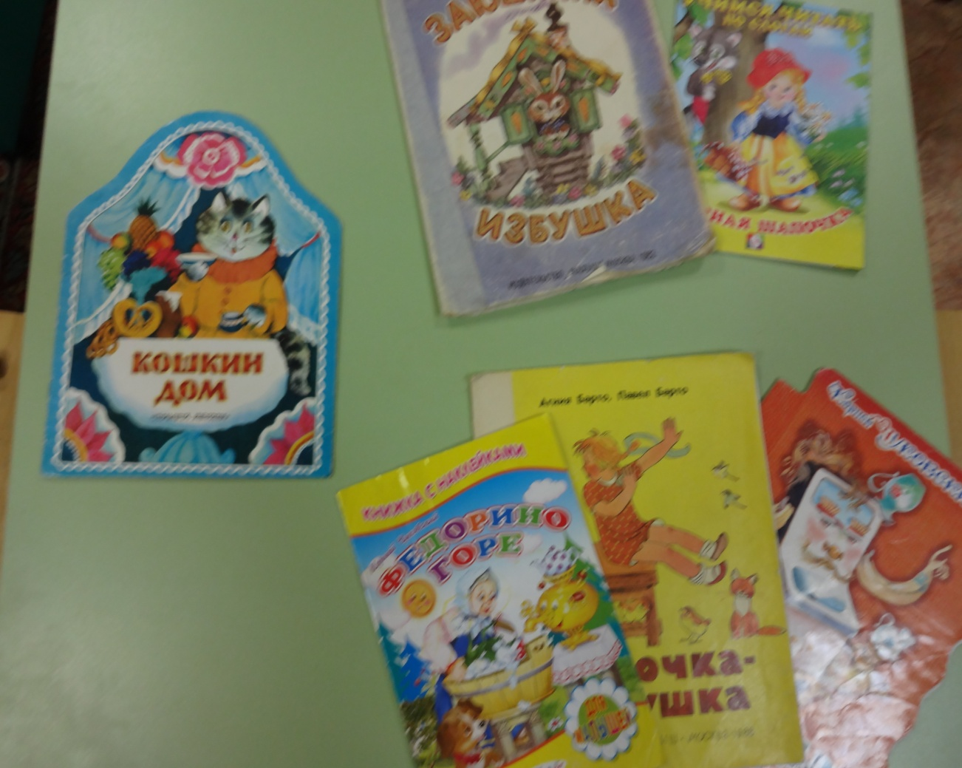

Коллективная аппликация детей младшей группы
«Транспорт на улицах города»
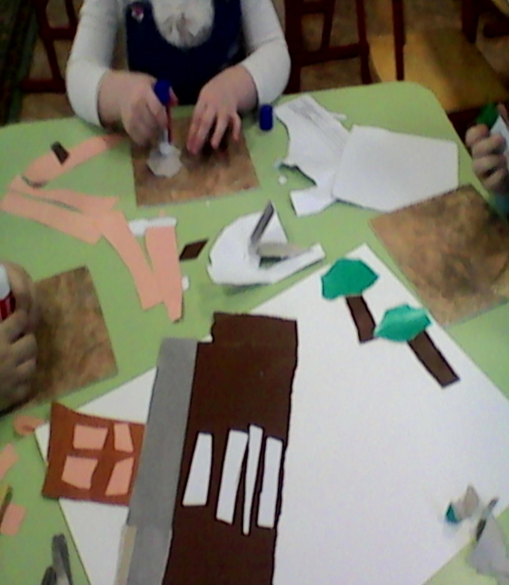
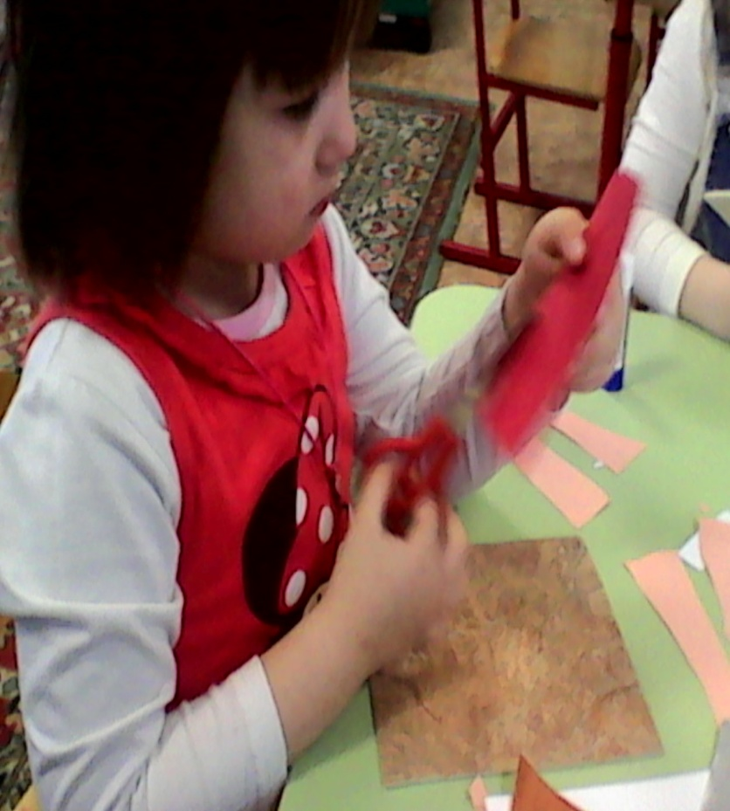

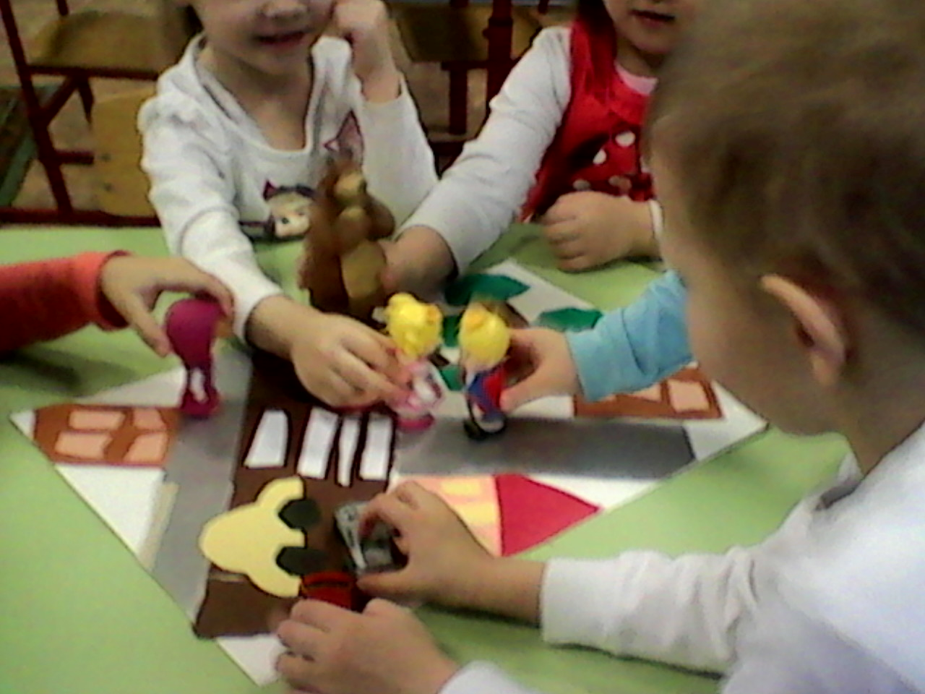

Работа с наглядным материалом
«УЧИМ ПРАВИЛА ДОРОЖНОГО ДВИЖЕНИЯ»
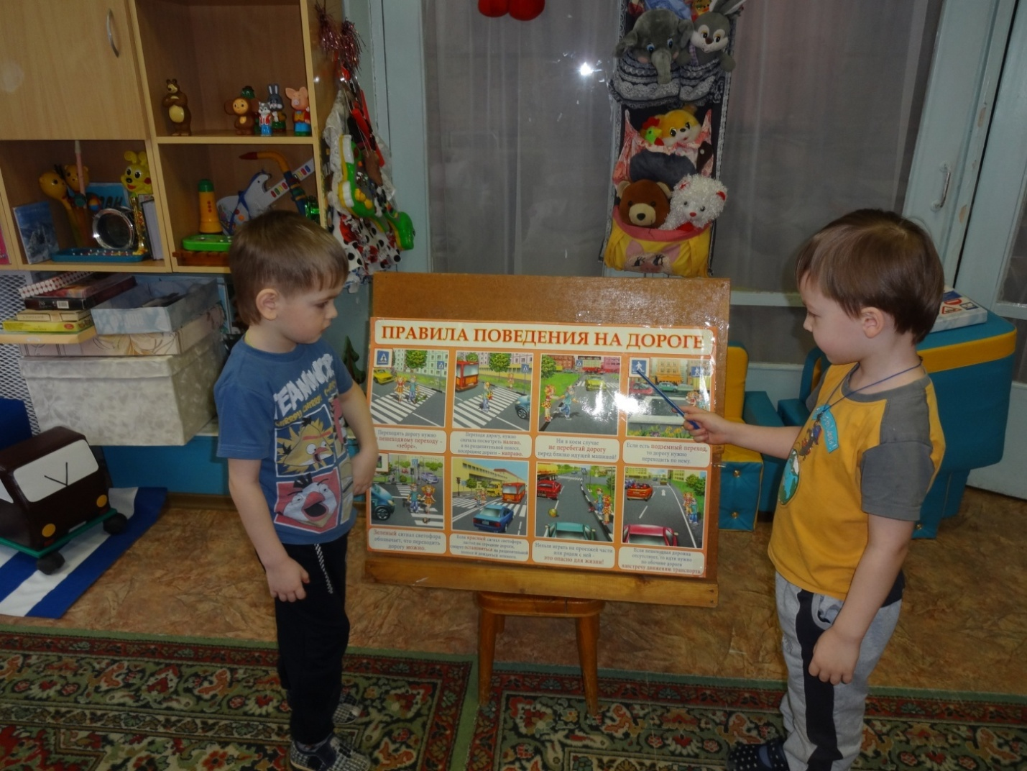
Конструирование светофора из бумаги
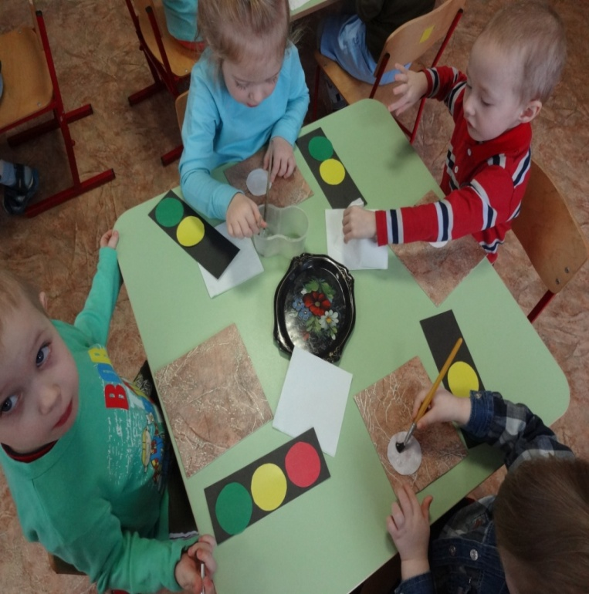
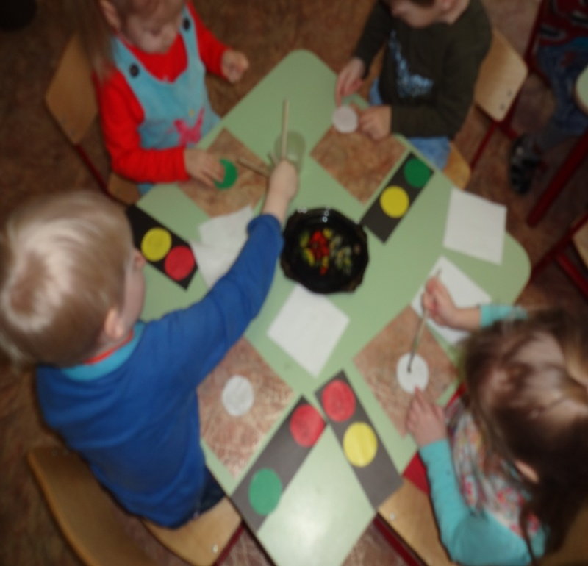

Сюжетно – ролевые игры
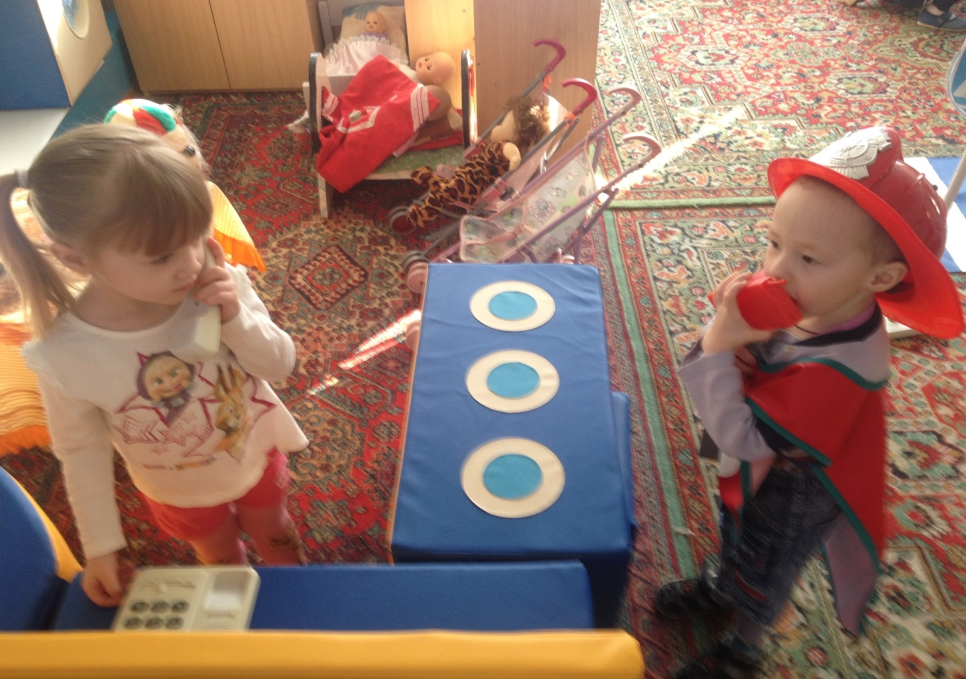
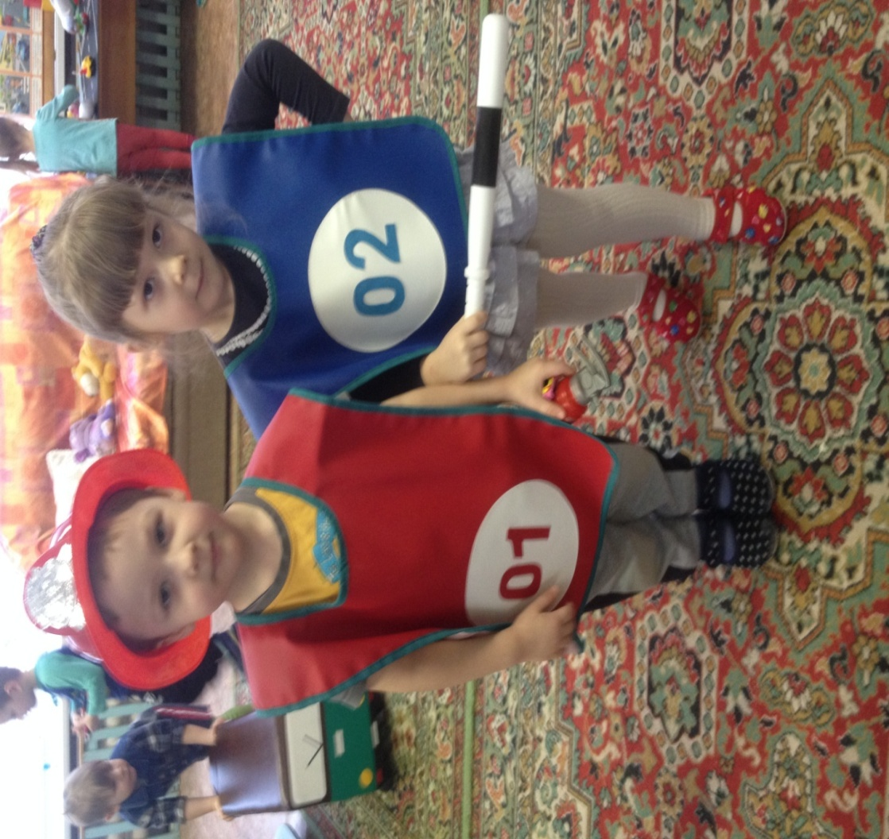

Для родителей папки-раскладки о безопасности
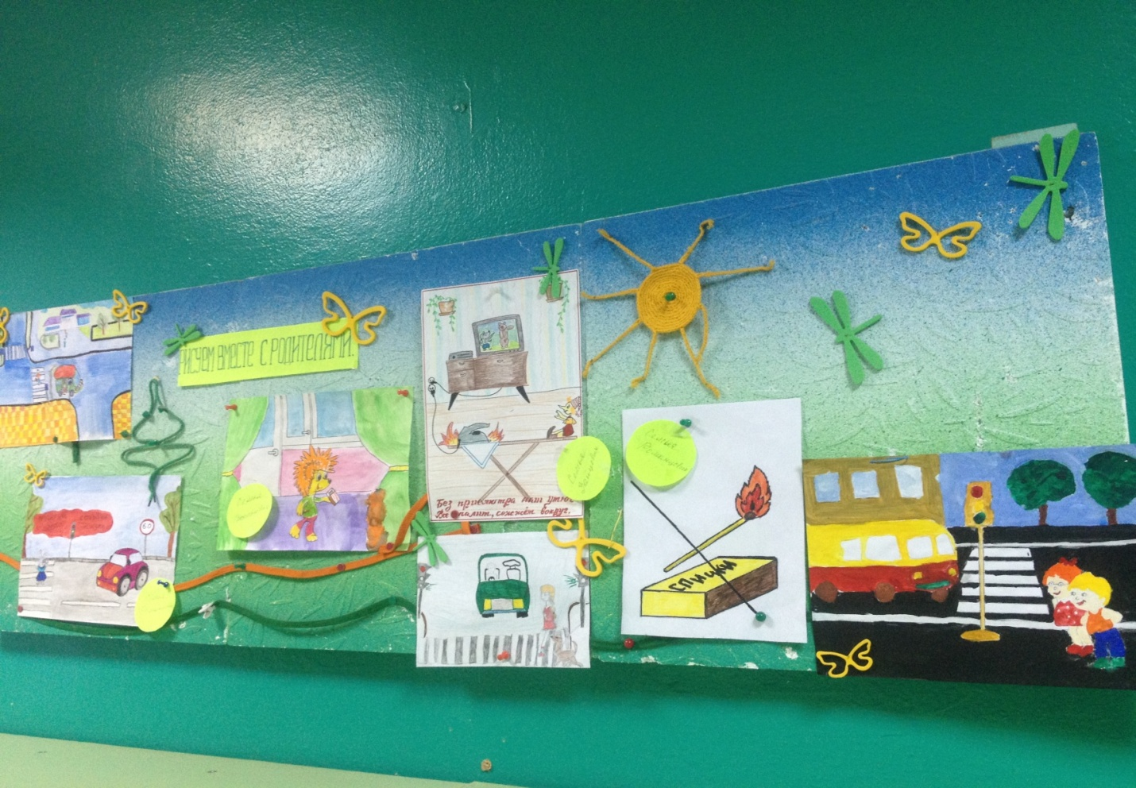
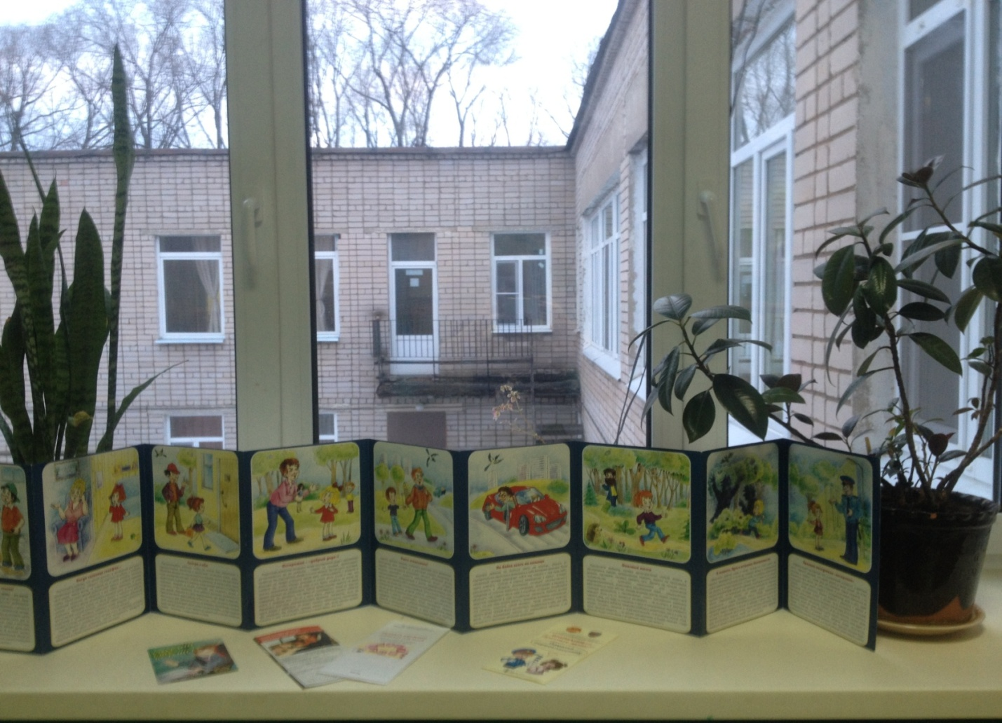Выставка художественных работ, выполненных детьми в совместной с родителями деятельности

